Министерство образования Новосибирской области

ГБПОУ НСО «Новосибирский авиационный технический колледж имени Б.С.Галущака»

**Лабораторная работа №1**

**Использование компонентов системной платы**

Учебная дисциплина: Архитектура аппаратных средств

Специальность: 09.02.07 Информационные системы и программирование

Выполнил:

студент группы

ПР-21.106

Кулаков Д.В.

Проверил:

Холин А.А.

2021

**Цель работы:** Изучить характеристики материальной платы ПК и ее основных

В ходе работы выполнил**:**

1. Перечислил основное оборудование ПК
2. Чертеж схемы материнской платы
3. Описание характеристик материнской платы
4. Описание устройств, расположенных на материнской плате, их характеристики

Ход работы

1. Оборудование ПК

Таблица 1-Оборудование

|  |  |
| --- | --- |
| Оборудование ПК: | Наименование, производитель |
| Процессор | I7 770KF, Intel |
| Материнская плата | B250Pro4, Asrock |
| Память | Corsair |
| Видеокарта | gtx 1070, Nvidia |
| Винчестер | WDB, Western Digital |
| Оптический привод | - |
| Звуковая карта | ALC892, Realtek |

2.Для описания элементов материнской платы была взята плата на базе B250 чипсета производства Intel. Модель AsrockB250pro4. Ниже представлена схема платы:

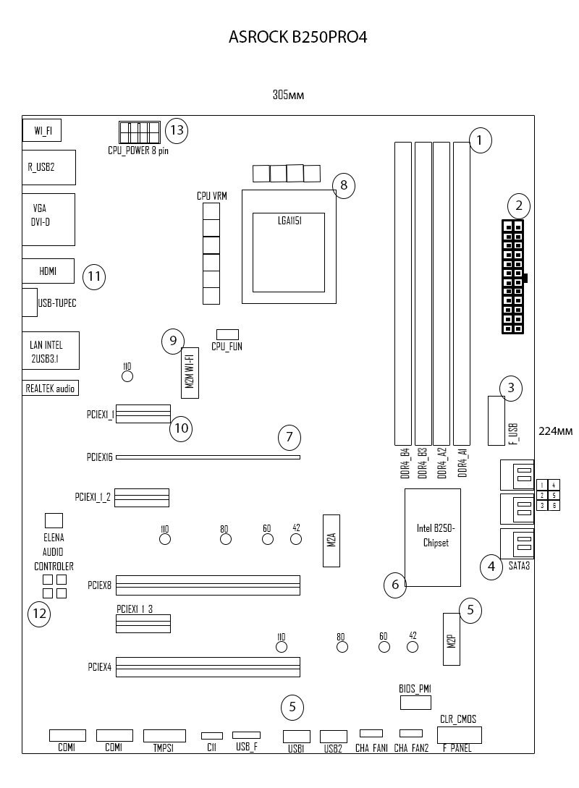

\

Рисунок 1 Элементы материнской платы

1. RAM(4 slots DDR4 2400МГц)
2. Motherboard power supply (24 pin)
3. Front USB 3.0
4. SATA3x(6 interface)
5. Bottom panel connectors
6. South bridge(b250 intel)
7. PciE-x16
8. Socket(lga 1151)
9. Wi-fi m.2
10. Mini PCI
11. Input ports
12. Audio Controller
13. CPU power supply (8 pin)
14. Описание характеристик материнской платы

Таблица 2-Элементная база системной платы

|  |  |  |  |
| --- | --- | --- | --- |
| Наименование элемента | Тип |  | Конструктивные характеристики |
| CPU | Intel desktop processor |  | 37,5мм*37,5мм |
| Chipset Northbridge | - |  | - |
| Chipset Southbridge | B250 |  | 23мм*24мм |
| CPU Power regulator | CPU Vcore, VCCSA |  | 10 сборок дросселей 40A по 8800 Мкф |
| Контроллер FiWi | M.2 |  | 20мм*30мм |
| Audio Codec | ALC892 |  | Конденсаторы Elna, реж. 7.1 |
| Network Controller | Intel Lan |  | - |
| BIOS | Asrock BIOS |  | 0602 |
| Форм-фактор | ATX |  | 305мм*224мм |

Таблица 3- Установленные разъемы

|  |  |  |  |
| --- | --- | --- | --- |
| Наименование | Кол-во | Цвет | Конструктивные характеристики |
| CPU socket | 1 | Black | 37,5мм*37,5мм |
| DRAM | 4 | Black | 133мм*30,35мм |
| ISA | - | - | - |
| VLB | - | - | - |
| PCI | 1 | Black | 56мм*40мм |
| AGP | - | - | - |
| PCI Express | 2 | Black | 89мм*40мм |

3.Основные характеристики материнской платы

Основные характеристики системной платы отражают в первую очередь совместимость с разным типом комплектующих.

Характеристические возможности B250Pro4:

* Поддержка процессоров Intel® Core™ 7-го и 6-го поколений (Разъем 1151)
* Поддержка DDR4 2400 (Процессоры Intel® 7-го поколения) / 2133 (Процессоры Intel® 6-го поколения)
* PCIe 3.0 x16, 3 PCIe 3.0 x1, 1 PCI, 1 pазъем M.2 (Key E)
* Устройство графического вывода данных: HDMI, DVI-D, D-Sub
* 7.1-канальный HD-кодек (Аудиокодек Realtek ALC892), Аудио-конденсаторы ELNA
* 6 SATA3, 1 Ultra M.2 (PCIe Gen3 x4 & SATA3), 1 M.2 (PCIe Gen3 x2 & SATA3)
* 6 USB 3.1 Gen1 (1 Type-C, 2 передних, 3 задних)

1. Устройства, расположенные на материнской плате, их характеристики

К устройствам можно отнести элементы, распаянные на плате для функционирования всей системы, а так же сами комплектующие и разъемы для их подключения. Это такие элементы как:

* Процессор (любые 6-ого и 7-ого поколения);
* Оперативная память (DDR4);
* Набор управляющих микросхем, он же чипсет(B250, т.е. увеличенное количество линий pci, по сравнению с более младшим h110, больше sata линий и объем поддерживаемой памяти)
* BIOS (128Мб AMI UEFI Legal BIOS)
* Слоты расширения,
* Батарейка и другие устройства

Характеристики шин

Системные шины являются связующим звеном между комплектующими, и при недостаточной пропускной способности они могут осложнить работы системы.

Для b250pro 4 заявлена скорость системной шины в 8 GT/s, 3 шины для связи с процессором с пропускной способностью 64 Гбит/с, для подключаемых устройств пропускная способность ограничена 5 Гбит/с.

* 1. Контроллеры и адаптеры, их назначение и основные характеристики

Контроллеры отвечают за управление различными устройствами. Контроллеры внешних устройств встроены в чипсет.

Внешние подключаемые устройства и комплектующие самой системы, например в b250pro4 установлены:

* 7.1-канальный HD-кодек (Аудиокодек Realtek ALC892), Аудио-конденсаторы ELNA
* Intel Ethernet I219V (Сетевой-контроллер)
* (2х канальный контроллер памяти Samsung)

Вывод: в результате выполнения лабораторной работы мы рассмотрели устройство материнской платы и её компоненты; изучили их основные характеристики.